Создание и диагностика сверхкритической микроплазмы, инициируемой парой встречных остросфокусированных фемтосекундных лазерных импульсов в объёме плавленого кварца
Безсуднова Ю. И., Старостин В.М., Мареев Е.И.
Студент, студент, аспирант
Московский государственный университет имени М.В.Ломоносова,
физический факультет, Москва, Россия
E–mail: ji.bezsudnova@physics.msu.ru
Микро- и наноструктурирование на поверхности и в объеме прозрачных материалов востребовано в современных технологиях таких, как оптоэлектроника, биомеханика, микрофлюидика, тканевая инженерия, обработка материалов и т.д. В каждой из этих технологий важной задачей является минимизация энергозатрат [5]. В стандартных системах микрообработки приповерхностной области материала используются лазерные установки фемтосекундной длительности, работающие на килогерцовых частотах на длине волны в УФ диапазоне и с энергией, не превышающей 1-2 мкДж. Использование лазерных импульсов УФ диапазона в сочетании с использованием фокусирующей оптики с высокими числовыми апертурами позволяет минимизировать размер фокального пятна, и, как следствие, размер создаваемого дефекта [4]. В последнее время получило распространение методика двухцветного воздействия на вещество, сочетающее в себе преимущества, связанные с работой в коротковолновом (малый размер микромодификация, малая степень фотонности) и в длинноволновом диапазоне (эффективная лавинная ионизация) длин волн [2, 5].
В данной работе, результаты которой опубликованы в [1], были проведены экспериментальные исследования формирования сверхкритической (n_{e} > n_{cr}=1.5×10²¹ см⁻³) микроплазмы при одноимпульсном и двухимпульсном двухцветном воздействии низкоэнергетичных (менее 1 мкДж) остросфокусированных (NA=0.5, f=8 мм) фемтосекундных лазерных импульсов на объём широкозоннного диэлектрика, на примере плавленого кварца. Экспериментально установлено, что главным критерием создания лазерно-индуцированной объёмной микромодификации может служить объёмная плотность поглощённой энергии. В наших экспериментальных условиях её значение для образования микромодификации в объёме плавленого кварца составило 4,5 кДж/см³. При этом область модификации определяется размером перетяжки более коротковолнового импульса и имеет цилиндрическую форму с поперечным размером менее 500 нм. В результате тандемного видимого («слабого») - ИК воздействия на объём плавленого кварца удалось обеспечить объёмную плотность поглощенной энергии ИК импульса ~6 кДж/см² (рис 1), а соответствующая концентрация электронов плазмы составила 3.3×10²¹ см⁻³, что в 2.5 раз превышает её критическое значение для ИК импульса (1.5×10²¹ см⁻³). Также, в эксперименте было зарегистрировано немонотонное поведение сигнала третьей гармоники, генерируемой на создаваемой тандемной микроплазме в объёме плавленого кварца импульсом ИК излучения [3], в зависимости от задержки между ИК импульсом и «слабым» импульсом видимого излучения (рис 2), что связано с наличием двух процессов, один из них – генерация «затравочных» свободных электронов при воздействии импульса видимого излучения, а второй – лавинная «раскачка» этих «затравочных» электронов в поле ИК импульса, следующего с задержкой относительно импульса видимого излучения.

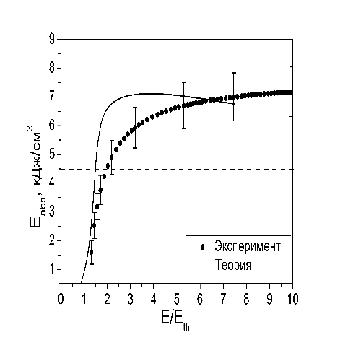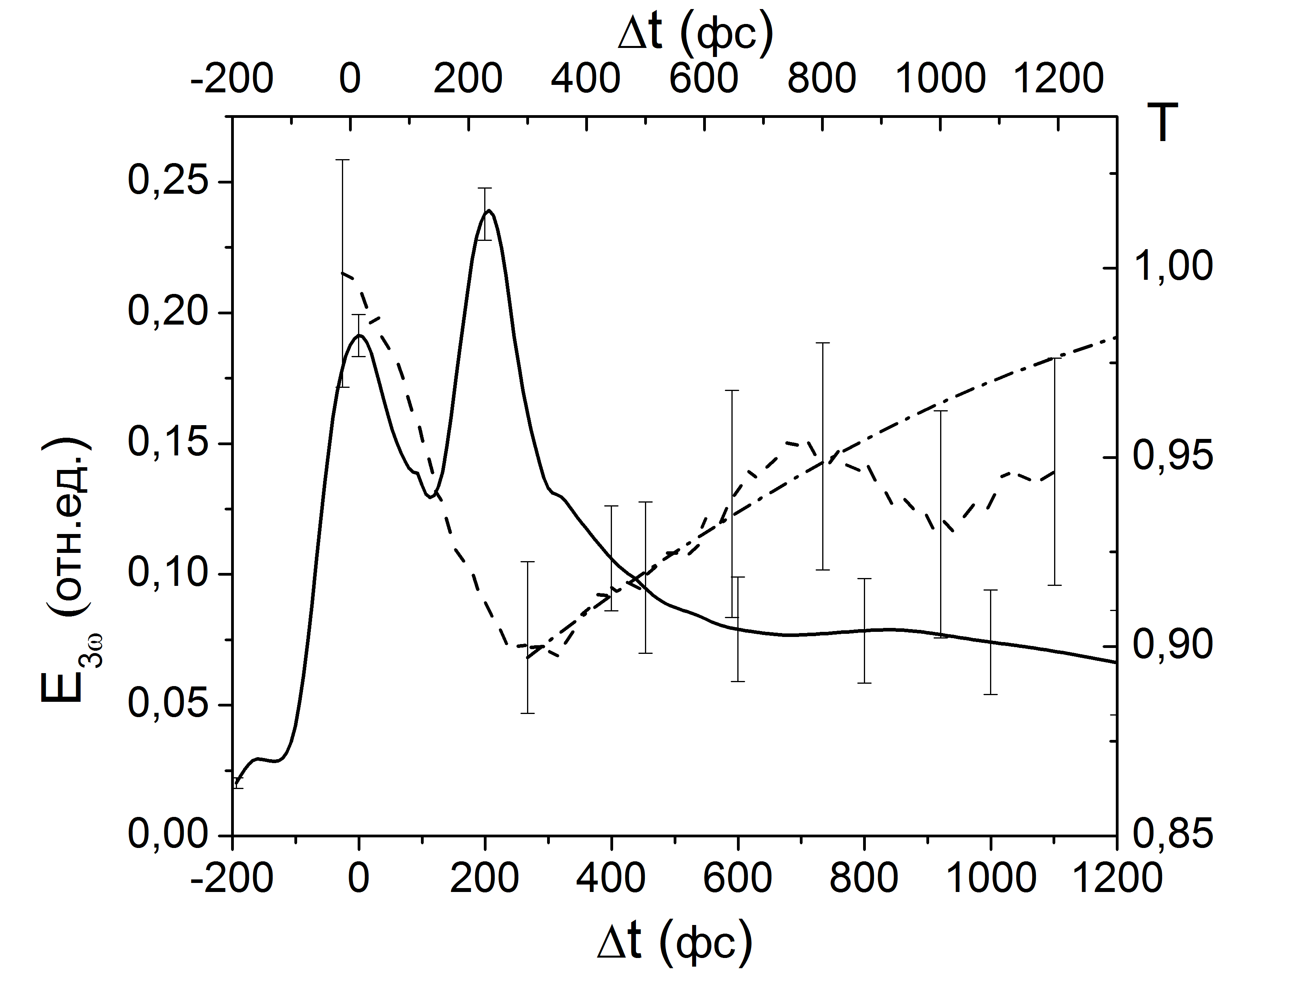
Рис 2. Сигнал третьей гармоники от временной задержки между двумя импульсами (сплошная линяя); нелинейное пропускание ИК импульса (эксперимент-штрихованная линяя, теория - штрих пунктирная линяя).
Рис 1. Измеренная (точки) и рассчитанная (сплошная линия) объёмная плотность поглощенной энергии в зависимости от энергии второй гармоники, нормированной на пороговое значение (около 1 мкДж) в плавленом кварце. Пунктиром обозначена объёмная плотность поглощенной энергии, при которой наблюдается визуально регистрируемая микромодификация.

Литература
- F.V. Potemkin, B.G. Bravy, Yu.I. Bezsudnova, E.I. Mareev, V.M.Starostin, V.T.Platonenko, V.M. Gordienko, Overcritical plasma ignition and diagnostics from oncoming interaction of two color low energy tightly focused femtosecond laser pulses inside fused silica // to be published
- S. Guizard, S. Klimentov, A. Mouskeftaras, N. Fedorov, G. Geoffroy, and G. Vilmart, Ultrafast Breakdown of dielectrics: Energy absorption mechanisms investigated by double pulse experiments // Appl. Surf. Sci., vol. 336, pp. 206–211, 2015.
- V. M. Gordienko, N. G. Khodakovskij, P. M. Mikheev, F. V. Potemkin and K. Ju. Zubov, THG in dielectrics using low-energy tightly-focused IR femtosecond laser:third-order nonlinearity measurements and the evolution of laser-induced plasma // Journal of Russian Laser Research, 2009, vol. 30, 599
- X. Yu, Q. Bian, Z. Chang, P. B. Corkum, and S. Lei, Femtosecond laser nanomachining initiated by ultraviolet multiphoton ionization // Opt. Express, vol. 21, no. 20, pp. 24185–90, 2013.
- X. Yu, Z. Chang, P. B. Corkum, and S. Lei, Damage formation on fused silica illuminated with ultraviolet-infrared femtosecond pulse pairs// Proc. SPIE, vol. 9511, p. 95110C, 2015.

